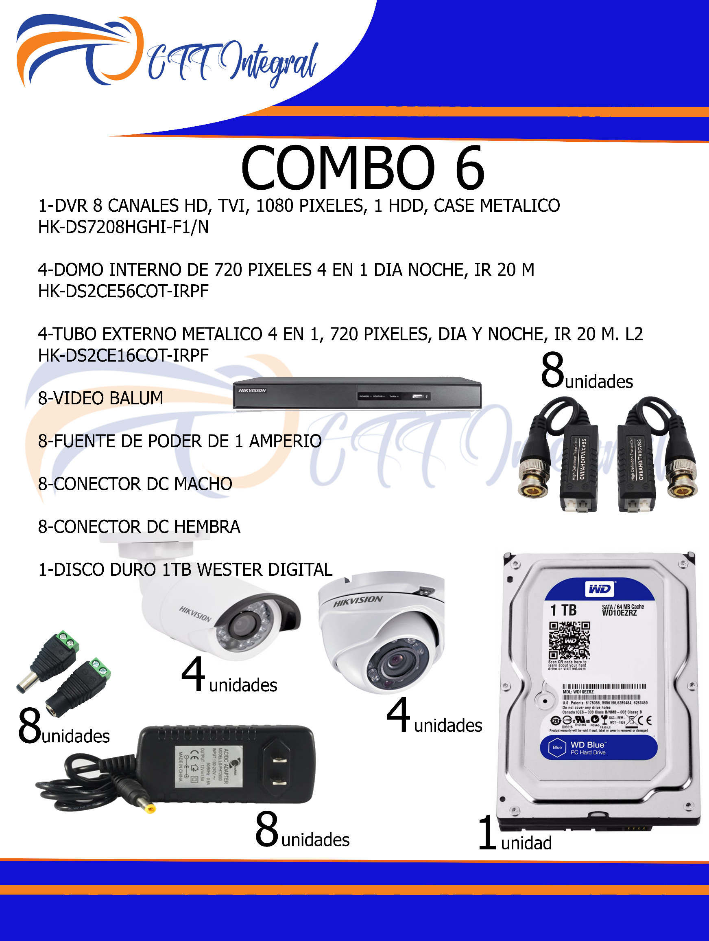
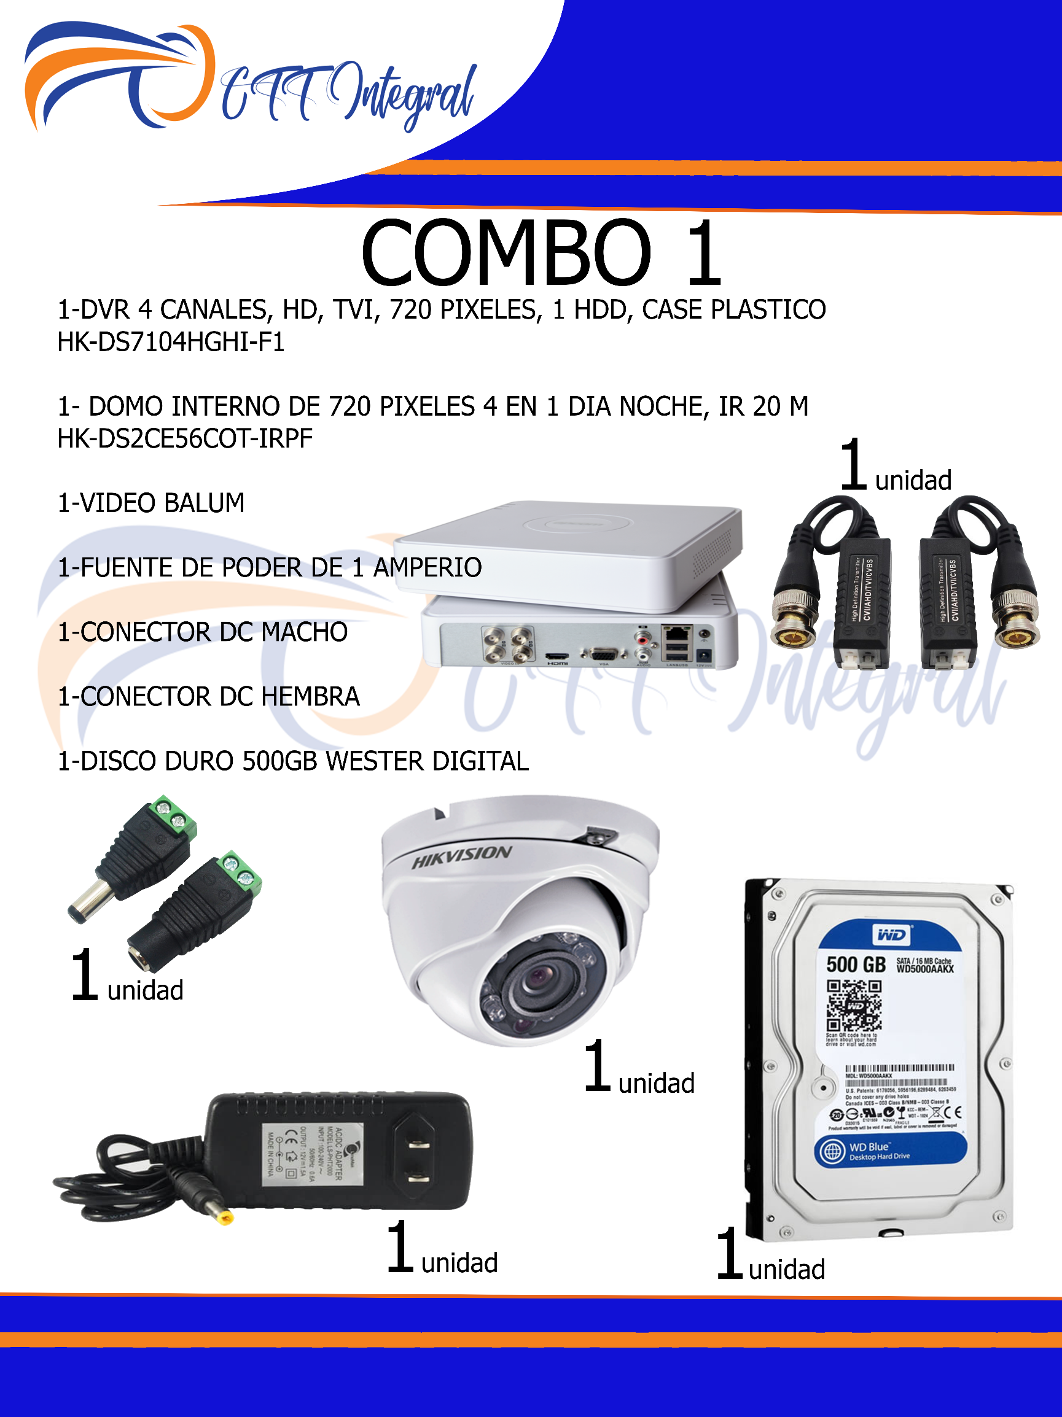
923 424 867
UNICACHI
EN
ESTAMOS
S/ 1.891°°
Oferta Incluye Instalación

